ПРОФЕСИОНАЛНА ГИМНАЗИЯ ПО ВИСОКИ ТЕХНОЛОГИИ „А.С.ПОПОВ“ – гр. София

ПРАКТИЧЕСКАТА РЕАЛИЗАЦИЯ на дипломен проект на тема:

Активна Тонколона

Дипломант: Ръководител на ДП:
Илия Николаев Гранчулов инж. Йорданка Борисова

Специалност:

Компютърна техника и технологии

Клас: 12 ”Г”

София, 2025г.
- Предназначение и функционалност
Изделието представлява активна аудиосистема, предназначена за домашна или мобилна употреба, с възможност за безжично управление и висококачествено възпроизвеждане на звук.

- Технически характеристики
- Тип система: Двулентова активна аудиосистема със външен суббуфер
- Брой канали: 2 + 1 – ляв, десен и суббуфер
- Входна комуникация: Bluetooth 5.0, AUX(3.5mm)
- Изходна мощност: 2x20W + 40W (при свързан суббуфер)
- Захранване: Литиево-йонен пакет от 4 клетки с номинално напрежение от 14.8VDC. Зареждане посредством USB тип C.
- Управление: Вграден ключ за включване и изключване, ключ за заглушаване и тонкоректор.
- Честотен обхват: 55Hz $÷$ 20kHz
- Импеданс на високоговорителите: 4Ω
- Чувствителност на високоговорителите: 90dB (2.83V)
- Работна дистанция на безжичната комуникация: 10m
- Живот на батерията – 2ч. (80% сила на звука)
- Време за зареждане – 1ч. (15мин $↔$ до 45 мин възпроизвеждане)

- Техническа документация
- Електрическа схема на свързване /стр. 3/
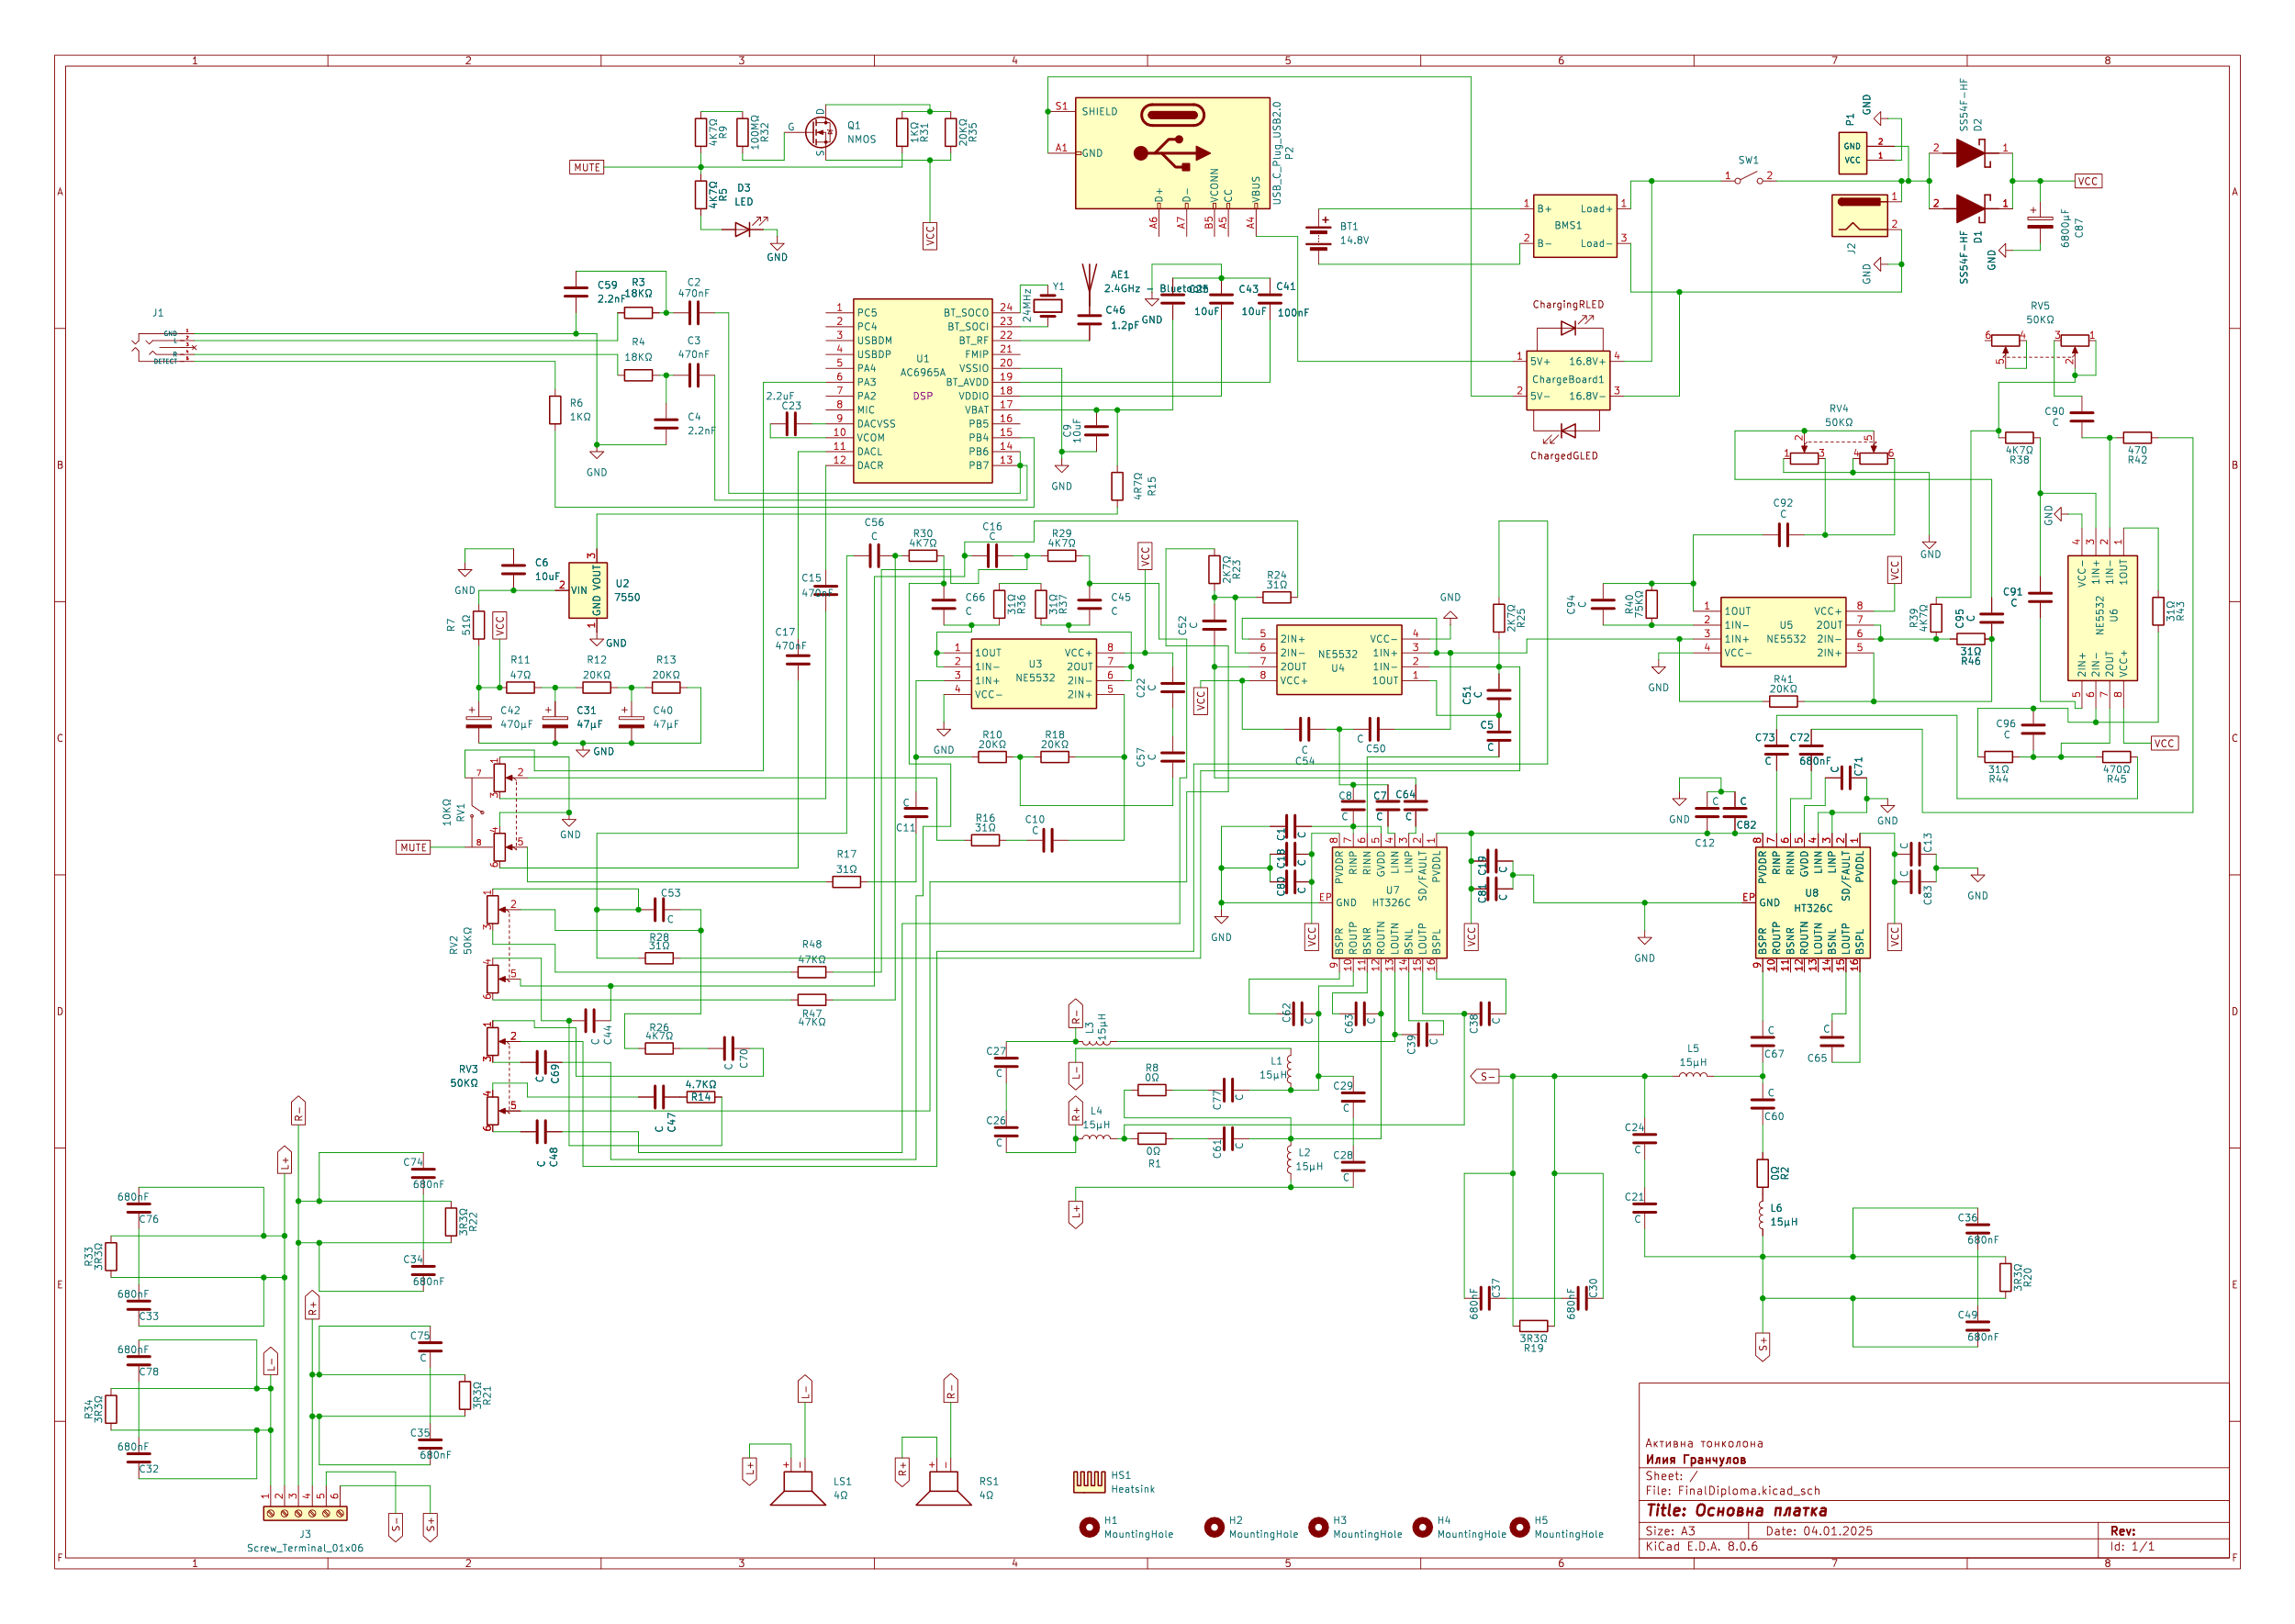
- Спецификация на използваните елементи
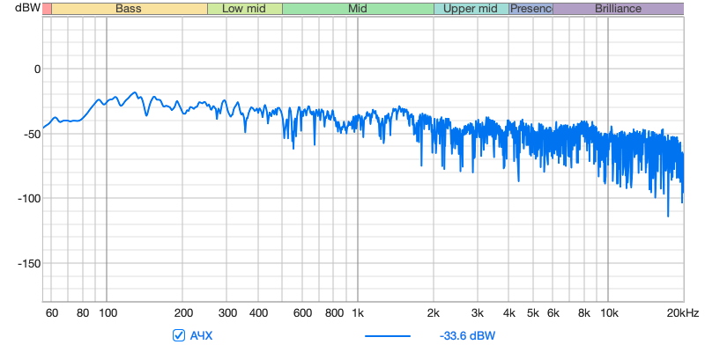
- Амплитудно-честотна характеристика

